Мой прадед
– участник
Великой Отечественной войны



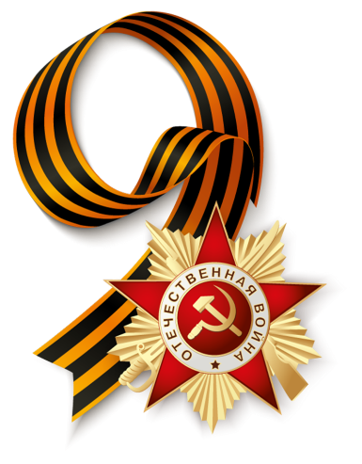
Все началось с песни…
Прошлым летом я гостил в Сальске. В один из вечеров по телевизору показывали фильм «Зимний вечер в Гаграх». Неожиданно дедушка подошел к шкафу, вынул папку с документами и достал старую пожелтевшую фотографию двух молодых моряков.
На обороте была надпись, сделанная каллиграфическим почерком со словами только что прозвучавшей песни: «Веселья час придет к нам снова, вернемся мы и вот тогда…»
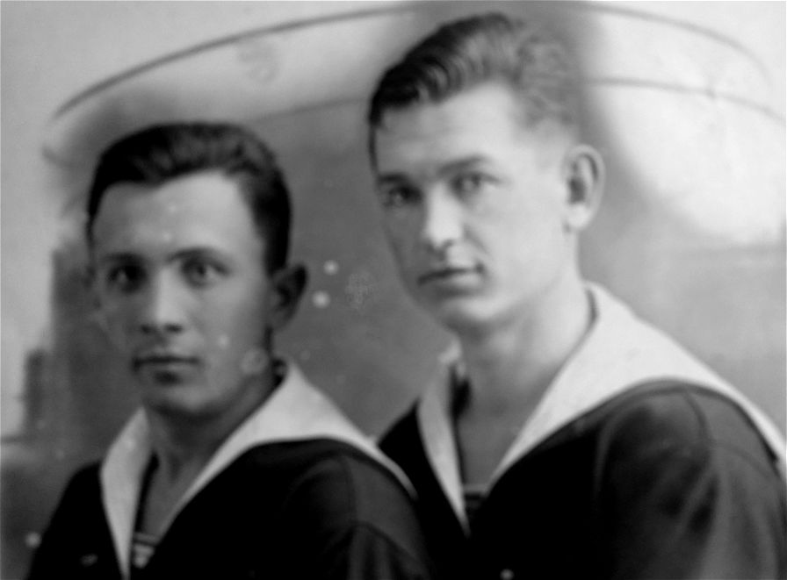
- Кто это? – спросил я.
- Это твой прадед, - сказал дедушка, показывая на молодого матроса слева.
- Расскажи о нем, - попросил я.
И вот что узнал.
Василий Иванович Гаркушин родился в 1917 году в небольшой деревне Орловской губернии. Семья была большая. Родители – Иван Семенович и Мария Ефимовна и шестеро детей: три сына и три дочери. Жили не богато, но крепко. Вели домашнее хозяйство, держали 2-х коров, с десяток коз да овец, домашнюю птицу.
Но к концу 20-х годов все изменилось.
Началась «борьба с кулаками» и Ивана Семеновича арестовали, отправили в Сибирь, а все домашнее хозяйство забрали в счет государства. Выжить в таких условиях семья, оставшаяся без кормильца, не могла и Мария Ефимовна, забрав детей, уехала в Таганрог, где к этому времени уже обосновался старший сын – Петр. Было это в 1928 году.
В Таганроге дедушка Вася окончил 8 классов и, по примеру старшего брата, поступил в ремесленное училище учиться на помощника машиниста паровоза.
В 1938 году, когда ему исполнился 21 год, его призвали на службу в Военно-Морской Флот и направили в Севастополь вместе с его другом Василием Рябухой. Вот там и была сделана фотография, о которой я написал в начале.
В те времена на флоте служили 4 года и дедушка Вася должен был вернуться домой в 1942 году, но началась Великая Отечественная война.
Был призван на флот и младший брат Дмитрий, а старший – Петр, который к тому времени уже работал машинистом паровоза, был призван в Железнодорожные войска.
Севастополь, где служил мой прадед, уже в первый день войны – 22 июня 1941 года подвергся бомбардировке фашистской авиацией и это повторялось по несколько раз в день. Дедушка вместе с другими бойцами участвовал в отражении вражеских налетов, выходил в море для поиска и уничтожения магнитно-акустических мин, которые сбрасывали фашистские самолеты.
К осени 1941 года немцы вплотную приблизились к Крыму, поэтому часть моряков-черноморцев были сняты с кораблей и направлены в пехотные части на Перекопский перешеек. Так дедушка Вася стал пехотинцем, но сберег свою флотскую бескозырку и почти всю войну пронес ее под шинелью.
Вообще-то о войне мой прадед рассказывать очень не любил. Знаю, что служил на Южном фронте, оборонял Туапсе, освобождал Новороссийск, затем Донбасс.
Летом 1943 года сержант В. И. Гаркушин был переведен из пехотинцев в состав автомобильного батальона. И хотя шоферского опыта у него не было, командование посчитало, что бывший помощник машиниста паровоза справится с управлением «полуторкой». С тех самых пор мой прадед не расставался с автомобильной «баранкой».
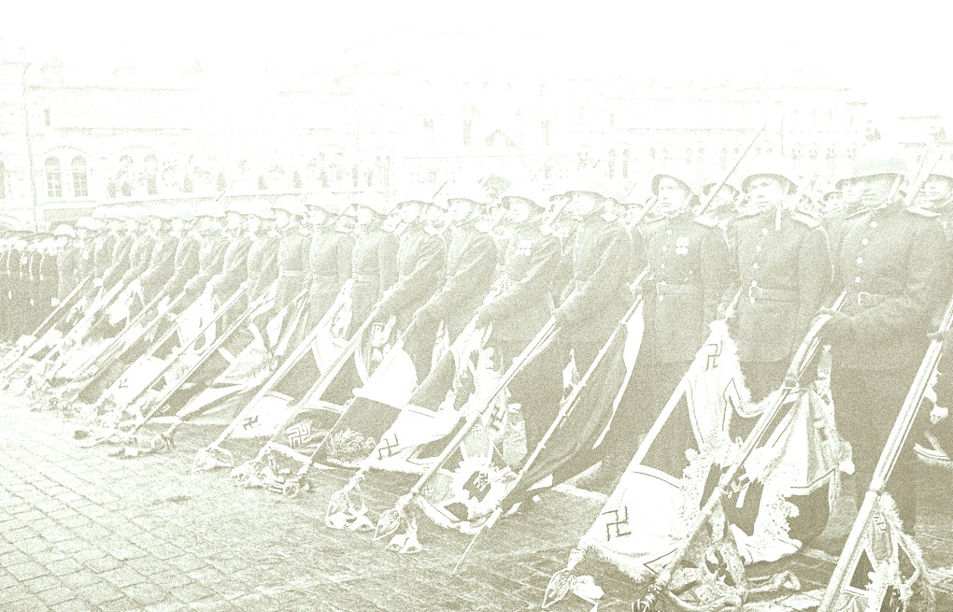
Во время Криворожской наступательной операции весной 1944 года дедушка едва не погиб.
Дело было так. Из-за грязи и распутицы автомобили вязли в грязи и не могли обеспечить наступающие войска боеприпасами. Тогда водителей пересадили на конные повозки и отправили с патронами и снарядами на передовую.
В один из таких рейдов на конную колонну напала группа гитлеровцев. Завязалась рукопашная схватка. На дедушку набросился здоровенный фашист и начал его душить. Уже теряя сознание дедушка Вася вдруг почувствовал, что пальцы вокруг его горла разжались, а навалившийся гитлеровец разом обмяк.
Выбравшись из-под немца, дедушка увидел мальчишку лет 12-13 с саперной лопаткой в руках. Это он рубанул фашиста по голове и спас моего деда от верной гибели.
Как зовут того парня дедушка так и не узнал, но всегда с благодарностью вспоминал о нем.
Летом 1944 года дед попал под минометный обстрел, был тяжело ранен, несколько недель провел в госпиталях и с октября 1944 года проходил службу в частях тыла Красной Армии.
Здесь же, в ноябре 1944 года он получил известие, что его старший брат Петр Иванович Гаркушин погиб при атаке немецких самолетов, когда выводил свой железнодорожный состав с ранеными на фронте солдатами в тыл.
А в феврале 1945 года при освобождении столицы Венгрии города Будапешт, пал смертью храбрых фронтовой разведчик Дмитрий Иванович Гаркушин – младший брат дедушки. Дедушка Митя был представлен к званию Героя Советского Союза (посмертно).
Вот так мой прадед потерял на войне обоих своих братьев.
Из армии дедушка Вася демобилизовался только в 1947 году. Вернувшись в Таганрог стал работать шофером вначале на картонной фабрике, а потом – в пассажирском автотранспортном предприятии.
Перевозил пассажиров и по Таганрогу, и в Ростов, но дольше всего проработал на маршруте Таганрог-Донецк (Украина).
На этом маршруте вместе с напарником Виктором Николаевичем Барановым они первыми в России смогли проехать на своем «Икарус-250» миллион километров без капитального ремонта автобуса.
За это достижение Министерство транспорта наградило обоих званием «Почетный работник» и выделило новенький «Икарус-255».
За добросовестный многолетний труд был награжден медалью «Ветеран труда».
Дедушка Вася был настоящей опорой для семьи и друзей. Ни одно важное решение не принималось без совета с ним и никогда никому мой прадед не отказывал в помощи словом и делом.
Вот таким был мой прадед – участник Великой Отечественной войны, кавалер Ордена Отечественной войны и многих медалей
Василий Иванович Гаркушин
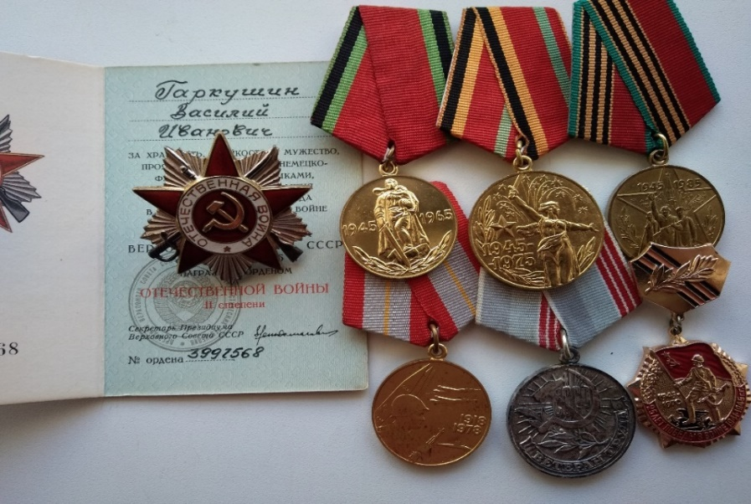 Никита Васюнькин (6 «А» класс)

